Parte 5
Parte 5.1. Simulacion térmica:
Como sabemos, el Perú es uno de los países más afectados por la corriente del niño, esto causa que por lo general sus costas suelan estar nubladas, sumado a esto, también estas los característicos microclimas, que pueden afectar gravemente a la eficiencia de los paneles solares.
Para saber que tan eficientes pueden lograr a ser los paneles solares primeramente hay que saber que la temperatura promedio en una ciudad costera como lo es lima oscila entre los 15 y 21 grados, siendo en verano picos que pueden llegar a los treinta, y en invierno a picos bajos que pueden llegar a los 13 grados centígrados. Pese a que, como tal, la temperatura es un factor que reduce en 0,X% la eficiencia de los paneles, sigue siendo un factor que afecta los paneles, sumado a esto, la brisa costera, y el polvo, son factores que nunca faltan en la costa peruana, dejando de lado estos factores, evaluemos un poco de forma mas algebraica que tan eficaz seria el proyecto en cuestión:
*Formula algebraica*
Para poder crear una formula que nos ayude a medir la eficiencia, hay que tener en cuenta factores como el tiempo de eficiencia plena, la temperatura variable, el consumo de energía menos la obtención de energía con sobrante, para esto, usaremos una formula lineal en este escenario:

Conclusion:
5.1 Evaluacion de la propuesta:
La propuesta como tal puede ayudarnos a dar un gran aporte a la lucha contra la contaminación y un Perú mas moderno, sin embargo, para que una propuesta sea posible, es necesario saber la opinión del sector el cual puede llegar a ser afectado (positivamente/negativamente), es por ello que mediante un cuestionario, hemos evaluado la opinión de un grupo de estudiantes respecto a la propuesta, a continuación, veremos la estructura de nuestro cuestionario y los resultados:
- Imágenes mostradas al publico:
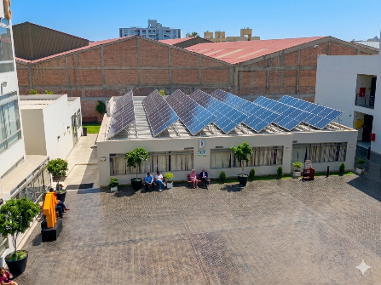 | 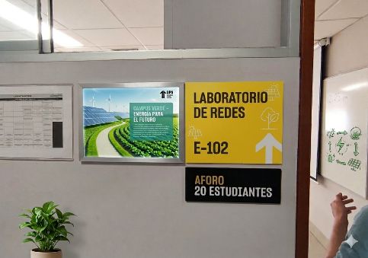
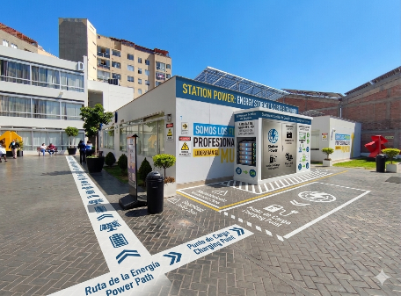 | 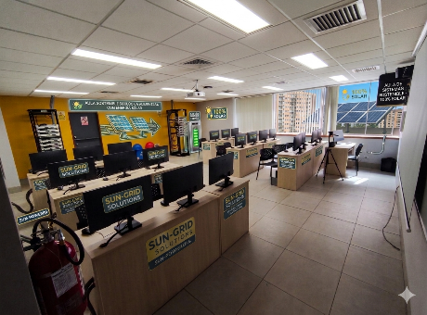

- Resultados:
Preguntas planteadas | Insatisfecho | Medianamente satisfecho | Satisfecho | Muy satisfecho
¿Qué tan de acorde estas con la distribucion que se muestra en las simulaciones?
¿

